**RISC-V 汇编语言 作业与实验**

**目标**

* 熟悉使用Venus模拟器
* 练习运行和调试RISC-V汇编代码。
* 编写RISC-V函数。
* 理解嵌套函数调用、指针、数组、链表在汇编语言中的实现
* 理解变址寻址方式的多种用途

**RISC-V模拟器简介**

汇编语言是接近机器代码的低级语言。因为您的计算机只能运行（x86或ARM）的机器代码，无法直接在您的机器上直接执行RISC-V代码。所以使用RISC-V模拟器[Venus](https://venus.cs61c.org/)。你可以通过查看Venus[参考](https://inst.eecs.berkeley.edu/~cs61c/sp21/resources/venus-reference)手册了解它的使用方法。

**热身练习1**：熟悉Venus

用任何一个编辑器打开ex1.s 文件， 观察文件内容我们会发现：标号后面有一个冒号(:)， 注释以井号(#)开始，每行只能写一条指令。程序最开始部分是main 函数的语句；程序结束（exit）时，将参数值设置为10，并调用ecall指令。 通过设置不同的参数并调用ecall, 可以实现各种系统调用。例如：输出一些内容到显示器终端、读文件、写文件、创建子进程等，都是系统调用.

* 直接将ex1.s从本地计算机复制/粘贴到Venus编辑器中。
* 单击“Simulator”选项卡，然后单击“Assemble & Simulate from Editor”按钮。模拟器就准备好要执行的代码了。如果单击“Editor”选项卡，模拟将重置。
* 在模拟器中，要执行下一条指令，请单击“step”按钮。
* 要撤消指令，请单击“prev”按钮。
* 要运行程序直至完成，请单击“run”按钮。
* 要重置程序，请单击“reset”按钮。
* 所有32个寄存器的内容都在右侧，控制台输出在底部。
* 要查看内存内容，请单击右侧的“Memory”选项卡。您可以使用底部的下拉菜单导航到内存的不同部分。

思考以下问题（注意： 不需要在作业中回答）：

1. .data, .word, .text 指令的含义是什么？（即：它们的用途是什么？）

.data表示后续内容从data段的下一个可用地址开始存储。

.text表示后续内容从text段（指令段）的下一个可用地址开始存储。

.word表示后续内容占用一个字（32bit）的空间。

1. 运行程序直到完成。程序输出了什么数字？如果0是第0个斐波那契数，那么这是第几个斐波那契数？9
2. n存储在内存中的哪个地址？提示：查看寄存器的内容。0x10000010
3. 在不修改代码（不改变“Edit”栏下的代码）的情况下，手动修改寄存器的值来计算第13个斐波那契数（索引从0开始）。应该修改的寄存器是哪个？

将地址0x10000010中的值从9修改为13

**热身练习2**：从C翻译到RISC-V

打开文件ex2.c和ex2.s。汇编代码（ex2.s）是给定C程序（ex2.c）到RISC-V的汇编翻译。

阅读汇编代码，思考以下问题（注意： 不需要在作业中回答）：

1. 表示变量k的寄存器？s3
2. 表示总和变量sum的寄存器；s0
3. 分别指向源数组和目标数组的指针的寄存器；s1、s2
4. 在汇编指令里，指针怎么表示？寄存器里存地址

正式作业：

**练习3**：用map调用RISC-V函数

本练习将使用文件list_map.s 中的汇编语言程序。

在C语言中，链表中的一个结点的数据类型被定义为：

**struct** node **{**

**int** value**;**

**struct** node **\***next**;**

**};**

为了实现一个map函数，其功能是：递归地遍历链表，将指定函数应用于链表的每一个结点的value，并将返回的值存储在相应的节点中。在C语言中，map函数的定义是这样的：

**void** map**(struct** node **\***head**,** **int** **(\***f**)(int))**

**{** //f是函数指针，指向某个函数的起始地址， 这个函数只有一个参数，该参数类型为int

**if** **(!**head**)** **{** **return;** **}**

head**->**value **=** f**(**head**->**value**);**

// 提示，转换为RISC-V汇编调用函数f时，应该使用JALR, 而不是JAL

map**(**head**->**next**,**f**);**

**}**

如果你不了解“函数指针”，建议先补充这方面的知识。函数指针是一个指向函数的指针变量，其本质是一个指针，代表函数的内存地址。

例如：有一个函数square:

int square(int i) { return i*i； }

map的第一个参数是一个值为32位整数的单链表的头节点的地址。

square 可以作为第二个参数传递给map。

在本练习中，我们将在RISC-V汇编程序中完成list map的实现。函数的实现过程中，是对链表原位置中的值进行改变，而不是创建并返回带有修改值的新链表。

补充list_map.s 中的汇编语言程序，使得其输出为：

9 8 7 6 5 4 3 2 1 0

81 64 49 36 25 16 9 4 1 0

第一行是原始链表中每一个结点的值，第二行是应用map的第二个参数指定的函数（本例为：square）对每一个结点修改后、链表中各个结点的值。

添加您的代码，确保运行的结果为上述结果。

**要求：在实验报告中，把运行结果、以及你实现的函数的源代码（把你添加的部分高亮显示）贴上来。**

运行结果：

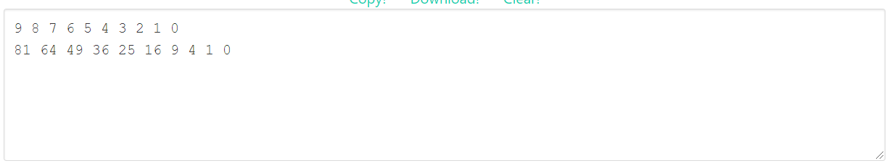

源代码：

.globl map

.text

main:

jal ra, create_default_list

add s0, a0, x0 # a0 = s0 is head of node list

#print the list

add a0, s0, x0

jal ra, print_list

# print a newline

jal ra, print_newline

# load your args

add a0, s0, x0 # load the address of the first node into a0

# load the address of the function in question into a1 (check out la on the green sheet)

### YOUR CODE HERE ###

la a1, square

# issue the call to map

jal ra, map

# print the list

add a0, s0, x0

jal ra, print_list

# print another newline

jal ra, print_newline

addi a0, x0, 10

ecall #Terminate the program

map:

# Prologue: Make space on the stack and back-up registers

### YOUR CODE HERE ###

addi sp, sp, -8

sw s0, 4(sp)

sw s1,0(sp)

beq a0, x0, done # If we were given a null pointer (address 0), we're done.

add s0, a0, x0 # Save address of this node in s0

add s1, a1, x0 # Save address of function in s1

# Remember that each node is 8 bytes long: 4 for the value followed by 4 for the pointer to next.

# What does this tell you about how you access the value and how you access the pointer to next?

# load the value of the current node into a0

# THINK: why a0?

### YOUR CODE HERE ###

lw a0, 0(s0)

# Call the function in question on that value. DO NOT use a label (be prepared to answer why).

# What function? Recall the parameters of "map"

### YOUR CODE HERE ###

addi sp, sp, -4

sw ra, 0(sp)

jalr s1

lw ra, 0(sp)

addi sp, sp, 4

# store the returned value back into the node

# Where can you assume the returned value is?

### YOUR CODE HERE ###

sw a0, 0(s0)

# Load the address of the next node into a0

# The Address of the next node is an attribute of the current node.

# Think about how structs are organized in memory.

### YOUR CODE HERE ###

lw a0, 4(s0)

# Put the address of the function back into a1 to prepare for the recursion

# THINK: why a1? What about a0?

### YOUR CODE HERE ###

mv a1, s1

# recurse

### YOUR CODE HERE ###

addi sp, sp, -4

sw ra, 0(sp)

jal ra, map

lw ra, 0(sp)

addi sp, sp, 4

done:

# Epilogue: Restore register values and free space from the stack

### YOUR CODE HERE ###

lw s1, 0(sp)

lw s0, 4(sp)

addi sp, sp, 8

jr ra # Return to caller

square:

mul a0 ,a0, a0

jr ra

create_default_list:

addi sp, sp, -12

sw ra, 0(sp)

sw s0, 4(sp)

sw s1, 8(sp)

li s0, 0 # pointer to the last node we handled

li s1, 0 # number of nodes handled

loop: #do...

li a0, 8

jal ra, malloc # get memory for the next node

sw s1, 0(a0) # node->value = i

sw s0, 4(a0) # node->next = last

add s0, a0, x0 # last = node

addi s1, s1, 1 # i++

addi t0, x0, 10

bne s1, t0, loop # ... while i!= 10

lw ra, 0(sp)

lw s0, 4(sp)

lw s1, 8(sp)

addi sp, sp, 12

jr ra

print_list:

bne a0, x0, printMeAndRecurse

jr ra # nothing to print

printMeAndRecurse:

add t0, a0, x0 # t0 gets current node address

lw a1, 0(t0) # a1 gets value in current node

addi a0, x0, 1 # prepare for print integer ecall

ecall

addi a1, x0, ' ' # a0 gets address of string containing space

addi a0, x0, 11 # prepare for print string syscall

ecall

lw a0, 4(t0) # a0 gets address of next node

jal x0, print_list # recurse. We don't have to use jal because we already have where we want to return to in ra

print_newline:

addi a1, x0, '\n' # Load in ascii code for newline

addi a0, x0, 11

ecall

jr ra

malloc:

addi a1, a0, 0

addi a0, x0 9

ecall

jr ra

练习4：

本练习和练习3稍微有些不同， 在本练习中，链表中的一个结点的数据类型被定义为：

struct node {

int *arr;

int size;

struct node *next;

};

链表中每一个节点是数组，arr是数组的地址，size是数组的大小。

新的map 函数的作用是：遍历链表中的每一个节点中的数组，将函数f运用于数组中的每一个元素，结果写回数组中对应位置。

void map(struct node *head, int (*f)(int)) {

if (!head) { return; }

for (int i = 0; i < head->size; i++) {

head->arr[i] = f(head->arr[i]);

}

map(head->next, f);

}

给定的文件 megalistmanips.s， 其中函数f（int x）的功能是计算并返回x*(x+1), 本次map的正确运行结果应该如下：

Lists before:

5 2 7 8 1

1 6 3 8 4

5 2 7 4 3

1 2 3 4 7

5 6 7 8 9

Lists after:

30 6 56 72 2

2 42 12 72 20

30 6 56 20 12

2 6 12 20 56

30 42 56 72 90

但 megalistmanips.s 这个文件存在错误，没有正确运行，请找出它的错误，并修正。

一些提示：

* + jal 进行函数调用之前，我们需要将哪些内容入栈？
  + add t0, s0, x0  和 lw t0, 0(s0) 这两条指令区别是什么？
  + 注意正确表示结构体 node中的成员所属的数据类型；
  + 重点修改 map, mapLoop 部分， 其余函数，例如done不用修改，但它可以帮助理解整个程序；
  + 除了s0和s1， 不允许使用另外的s开头的寄存器（save register: s2-s11不能再使用）,你可以使用temporary register(例如t1, t2等)，并遵循约定的寄存器使用规范。

**要求：在实验报告中，把运行结果、以及你实现的函数的源代码（把你修改的部分高亮显示）贴上来。**

运行结果：

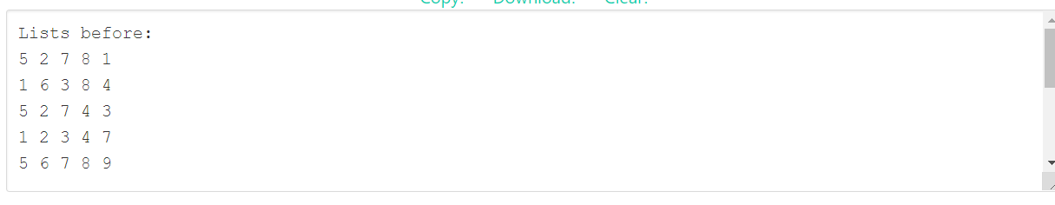

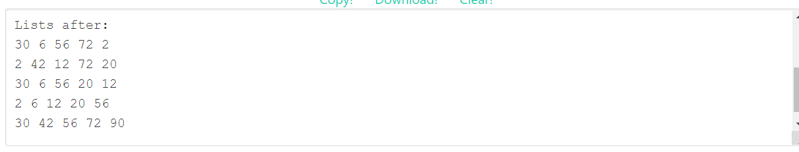

源代码：

.globl map

.data

arrays: .word 5, 6, 7, 8, 9

.word 1, 2, 3, 4, 7

.word 5, 2, 7, 4, 3

.word 1, 6, 3, 8, 4

.word 5, 2, 7, 8, 1

start_msg: .asciiz "Lists before: \n"

end_msg: .asciiz "Lists after: \n"

.text

main:

jal create_default_list

mv s0, a0 # v0 = s0 is head of node list

#print "lists before: "

la a1, start_msg

li a0, 4

ecall

#print the list

add a0, s0, x0

jal print_list

# print a newline

jal print_newline

# issue the map call

add a0, s0, x0 # load the address of the first node into a0

la a1, mystery # load the address of the function into a1

jal map

# print "lists after: "

la a1, end_msg

li a0, 4

ecall

# print the list

add a0, s0, x0

jal print_list

li a0, 10

ecall

map:

addi sp, sp, -12

sw ra, 0(sp)

sw s1, 4(sp)

sw s0, 8(sp)

beq a0, x0, done # if we were given a null pointer, we're done.

add s0, a0, x0 # save address of this node in s0

add s1, a1, x0 # save address of function in s1

add t0, x0, x0 # t0 is a counter

# remember that each node is 12 bytes long:

# - 4 for the array pointer

# - 4 for the size of the array

# - 4 more for the pointer to the next node

# also keep in mind that we should not make ANY assumption on which registers

# are modified by the callees, even when we know the content inside the functions

# we call. this is to enforce the abstraction barrier of calling convention.

mapLoop:

lw t1, 0(s0) # load the address of the array of current node into t1 #edited

lw t2, 4(s0) # load the size of the node's array into t2

li t4, 4 #edited

mul t3, t0, t4 #edited

add t1, t1, t3 # offset the array address by the count #edited

lw a0, 0(t1) # load the value at that address into a0

#edited

addi sp sp -12

sw t0, 0(sp)

sw t1, 4(sp)

sw t2, 8(sp)

jalr s1 # call the function on that value.

#edited

lw t0, 0(sp)

lw t1, 4(sp)

lw t2, 8(sp)

addi sp, sp, 12

sw a0, 0(t1) # store the returned value back into the array

addi t0, t0, 1 # increment the count

bne t0, t2, mapLoop # repeat if we haven't reached the array size yet

lw a0, 8(s0) # load the address of the next node into a0 #edited

add a1, s1, x0 # put the address of the function back into a1 to prepare for the recursion #edited

jal map # recurse

done:

lw s0, 8(sp)

lw s1, 4(sp)

lw ra, 0(sp)

addi sp, sp, 12

jr ra

mystery:

mul t1, a0, a0

add a0, t1, a0

jr ra

create_default_list:

addi sp, sp, -4

sw ra, 0(sp)

li s0, 0 # pointer to the last node we handled

li s1, 0 # number of nodes handled

li s2, 5 # size

la s3, arrays

loop: #do...

li a0, 12

jal malloc # get memory for the next node

mv s4, a0

li a0, 20

jal malloc # get memory for this array

sw a0, 0(s4) # node->arr = malloc

lw a0, 0(s4)

mv a1, s3

jal fillArray # copy ints over to node->arr

sw s2, 4(s4) # node->size = size (4)

sw s0, 8(s4) # node-> next = previously created node

add s0, x0, s4 # last = node

addi s1, s1, 1 # i++

addi s3, s3, 20 # s3 points at next set of ints

li t6 5

bne s1, t6, loop # ... while i!= 5

mv a0, s4

lw ra, 0(sp)

addi sp, sp, 4

jr ra

fillArray: lw t0, 0(a1) #t0 gets array element

sw t0, 0(a0) #node->arr gets array element

lw t0, 4(a1)

sw t0, 4(a0)

lw t0, 8(a1)

sw t0, 8(a0)

lw t0, 12(a1)

sw t0, 12(a0)

lw t0, 16(a1)

sw t0, 16(a0)

jr ra

print_list:

bne a0, x0, printMeAndRecurse

jr ra # nothing to print

printMeAndRecurse:

mv t0, a0 # t0 gets address of current node

lw t3, 0(a0) # t3 gets array of current node

li t1, 0 # t1 is index into array

printLoop:

slli t2, t1, 2

add t4, t3, t2

lw a1, 0(t4) # a0 gets value in current node's array at index t1

li a0, 1 # preparte for print integer ecall

ecall

li a1, ' ' # a0 gets address of string containing space

li a0, 11 # prepare for print string ecall

ecall

addi t1, t1, 1

li t6 5

bne t1, t6, printLoop # ... while i!= 5

li a1, '\n'

li a0, 11

ecall

lw a0, 8(t0) # a0 gets address of next node

j print_list # recurse. We don't have to use jal because we already have where we want to return to in ra

print_newline:

li a1, '\n'

li a0, 11

ecall

jr ra

malloc:

mv a1, a0 # Move a0 into a1 so that we can do the syscall correctly

li a0, 9

ecall

jr ra

练习5：写一个没有条件分支（branch）的函数

有一个 （discrete valued function）离散值函数f ，作用于一个整数集合 {-3, -2, -1, 0, 1, 2, 3}. 函数的定义如下：

f(-3) = 6

f(-2) = 61

f(-1) = 17

f(0) = -38

f(1) = 19

f(2) = 42

f(3) = 5

在 discrete_fn.s 文件中实现该函数，注意：**不能使用任何branch 或者 jump 指令**

**要求：在实验报告中，把运行结果、以及你实现的函数的源代码（把你添加的部分高亮显示）贴上来。**

运行结果：

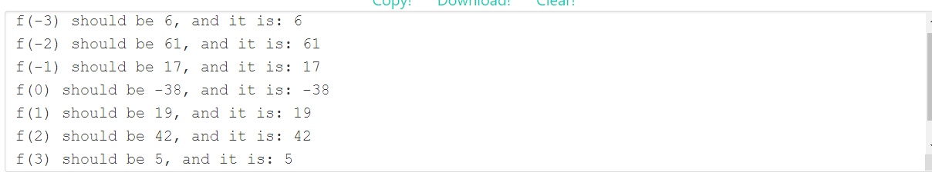

源代码：

.globl f

.data

neg3: .asciiz "f(-3) should be 6, and it is: "

neg2: .asciiz "f(-2) should be 61, and it is: "

neg1: .asciiz "f(-1) should be 17, and it is: "

zero: .asciiz "f(0) should be -38, and it is: "

pos1: .asciiz "f(1) should be 19, and it is: "

pos2: .asciiz "f(2) should be 42, and it is: "

pos3: .asciiz "f(3) should be 5, and it is: "

output: .word 6, 61, 17, -38, 19, 42, 5

.text

main:

la a0, neg3

jal print_str

li a0, -3

la a1, output

jal f # evaluate f(-3); should be 6

jal print_int

jal print_newline

la a0, neg2

jal print_str

li a0, -2

la a1, output

jal f # evaluate f(-2); should be 61

jal print_int

jal print_newline

la a0, neg1

jal print_str

li a0, -1

la a1, output

jal f # evaluate f(-1); should be 17

jal print_int

jal print_newline

la a0, zero

jal print_str

li a0, 0

la a1, output

jal f # evaluate f(0); should be -38

jal print_int

jal print_newline

la a0, pos1

jal print_str

li a0, 1

la a1, output

jal f # evaluate f(1); should be 19

jal print_int

jal print_newline

la a0, pos2

jal print_str

li a0, 2

la a1, output

jal f # evaluate f(2); should be 42

jal print_int

jal print_newline

la a0, pos3

jal print_str

li a0, 3

la a1, output

jal f # evaluate f(3); should be 5

jal print_int

jal print_newline

li a0, 10

ecall

# f takes in two arguments:

# a0 is the value we want to evaluate f at

# a1 is the address of the "output" array (defined above).

# Think: why might having a1 be useful?

f:

# YOUR CODE GOES HERE!

addi a0, a0, 3

slli a0, a0, 2

add a0, a0, a1

mv t0, x0

lb t0, 0(a0)

mv a0, t0

jr ra # Always remember to jr ra after your function!

print_int:

mv a1, a0

li a0, 1

ecall

jr ra

print_str:

mv a1, a0

li a0, 4

ecall

jr ra

print_newline:

li a1, '\n'

li a0, 11

ecall

jr ra

注：本作业选自UC Berkeley大学 CS61C课程Lab3 和lab4，相关链接：<https://inst.eecs.berkeley.edu/~cs61c/su20/labs/lab03/>

<https://inst.eecs.berkeley.edu/~cs61c/su20/labs/lab04/>